Подведены итоги областного (в рамках Всероссийского) этапа конкурса детско – юношеского творчества по пожарной безопасности «Неопалимая Купина». От образовательных организаций школ и детских садов Каширского муниципального района было направлено 9 работ.
Призовые места заняли: I место в номинации «Декоративно – прикладное творчество» в возрастной категории до 7 лет заняла Семья Евдокимовой Алены воспитанницы Колодезянского детского сада.
II место в номинации «Технические виды творчества» в возрастной категории 8-10 лет занял ученик Колодезянской школы Бурмистров Артем, III место в номинации «Художественно – изобразительное искусство» в возрастной категории 11-14 лет заняла воспитанница «Центра детского творчества» Гончарова Варвара. Гордимся успехами наших учащихся!
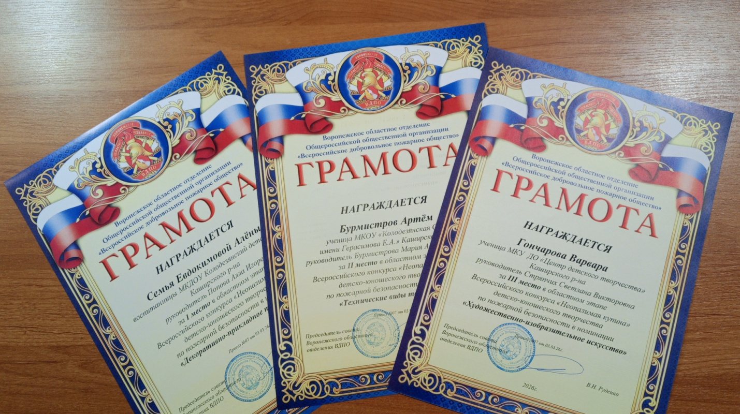
Руководитель отдела образования
Администрации Каширского
муниципального района И. В. Ребенчук

